Ordne richtig zu, indem du die Wortfelder mit dem passenden Feld der Pyramide verbindest.

Recycling

Vermeidung

Beseitigung

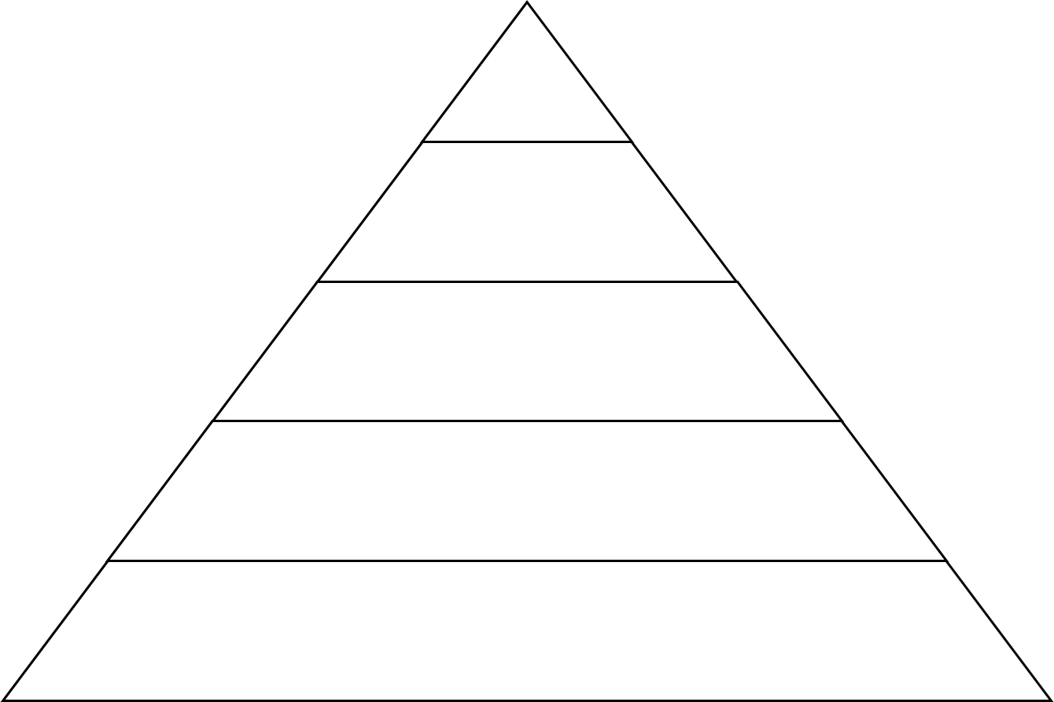

Sonstige Verwertung

Wiederverwendung

Es gibt Dinge, die musst du nicht in den Müll werfen, wenn du sie nicht mehr benötigst oder sie kaputt sind. Diese Dinge kannst du oder jemand anders wiederverwenden.

Kreuze alles an, was die wieder verwenden kannst.

|  |  |  |  |  |
| --- | --- | --- | --- | --- |
| x | alte Handys |  | x | alte Spielsachen |
|  |  |  |  |  |
|  | vergammelte Lebensmittel |  | x | alte Kleidung |